368. При включении электромотора в сеть с напряжением U = 220 В он потребляет ток I =5А. Определить мощность, потребляемую мотором, и его КПД, если сопротивление R обмотки мотора равно 6 Ом.

U = 220 В  I =5А  R=6 Ом | Мощность потребляемая мотором равна 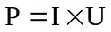.  Подставляем числа. .  Полезная мощность мотора (которую он вырабатывает) равна P–P₀, где 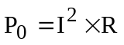 - потеря мощности на выделении тепла на сопротивлении R.  Тогда КПД равен 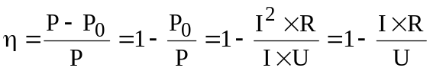.  Подставляем числа. 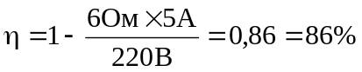.
P=?
η=?

